Mines d’uranium des Etats-Unis
Plus gros consommateurs d’uranium de la planète avec une centaine de réacteurs en service (99), les Etats-Unis ont des besoins annuels estimés en 2017 à 17 847 tonnes d’uranium naturel (tU), soit 26% de la demande mondiale (67 867 tU).

Les ressources en terre américaines identifiées en 2016 comme assurées et récupérables à un coût de production estimé inférieur à 50 US$/lbU3O8 s’élèvent à 62 900 tU. Celles inférieures à 100 US$/lbU3O8 sont de 139 500 tU, soit moins de 8 ans de la consommation américaine actuelle. Si l’on considère les seules mines actuellement en exploitation, leurs réserves à moins de 50 US$/lbU3O8 s’élèvent à seulement 6 167 tU.

Alors qu’en 1980 la production américaine s’était élevée 16 800 tU, avec plus de 250 mines en service, elle avait ensuite progressivement baissé jusqu’à moins de 1 000 tU/an en 2003 avec seulement deux petites opérations en activité. De 2005 à 2015, la production des Etats-Unis est restée relativement stable à des niveaux compris entre 1 130 tU/an et 1 820 tU/an.

En 2016, elle a été de 1 126 tU, plaçant les USA au 9ème rang mondial avec 2% de la production globale dominée par le Kazakhstan, le Canada et l’Australie. La production des Etats-Unis ne représente que 6% de ses propres besoins. Le fonctionnement des réacteurs américains est donc presqu’entièrement dépendant des importations.

Les mines d’uranium américaines sont exploitées à petite échelle par nombre de compagnies. La plus grosse partie de la production est provenue du Nouveau Mexique et du Wyoming. Dans ces deux Etats et au Texas, s’est développée la technique de récupération par lessivage (lixiviation) de l’uranium en place dans le sous-sol (in situ leaching ou ISL).

En revanche, les gisements connus sur le Plateau du Colorado et en Arizona nécessitent une extraction minière classique des minerais, en mine souterraine ou en carrière, suivie de leur traitement en usine conventionnelle (mill). Des ressources non négligeables existent également en Utah et Nebraska.

En 2016, 7 centres de production de concentrés uranifères (yellow cake) ont produit : 1 usine conventionnelle (White Mesa) + 6 installations ISL (Smith Ranch, Crow Butte, Lost Creek, Willow Creek, Nichols Ranch, Lance).

Centres de production d’uranium opérationnels en 2016

Opération | Etat | Opérateur | Début | Tech-  nique | Gisements | Capacité  (tU/an) | Produc-  tion  2015  (tU) | Produc-  tion  2016  (tU) | %  USA  2016
White Mesa | Utah | Energy Fuels | 1980 | Usine | Arizona-One, Pinenut, Daneros, | 3 000 | 114 | 262 | 23.3
Smith Ranch-Highland | Wyoming | Cameco | 1972 | ISL | Smith Ranch, Highland, North Butte | 2 100 | 556 | 358 | 31.8
Crow Butte | Nebraska | Cameco | 1991 | ISL | Crow Butte | 770 | 152 | 89 | 7.9
Lost Creek | Wyoming | Ur-Energy | 2013 | ISL | Lost Creek | 770 | 280 | 216 | 19.2
Willow Creek | Wyoming | Uranium One  (Rosatom) | 2012 | ISL | Irigaray, Christensen Ranch, Moore Ranch,  Peterson Ranch | 1 460 | 45 | 23 | 2.0
Nichols Ranch | Wyoming | Energy Fuels  (ex-Uranerz) | 2014 | ISL | Nichols Ranch, Hank, Jane Dough, West- North-Butte | 770 | 105 | 129 | 11.5
Hobson-La Palangana | Texas | Uranium Energy Corp.(UEC) | 2010 | ISL | Palangana, Goliad, Burke Hollow | 1 150 | 4 | 0 | 0
Alta Mesa | Texas | Energy Fuels  (ex-Mesteña) | 2005 | ISL | Alta Mesa | 580 | 0 | 0 | 0
Lance | Wyoming | Peninsula Energy-Strata Energy | 2016 |  |  | 150 | 0 | 49 | 4.4
total |  |  |  |  |  | 10 750 | 1 256 | 1 126 | 100

Près de 94% de la production d’uranium des Etats-Unis proviennent de seulement 5 centres de production : Smith Ranch (Wyoming), White Mesa (Utah), Lost Creek (Wyoming), Nichols Ranch (Wy.), Crow Butte (Nebraska).

Part des productions américaines d’uranium en 2016

Usine de White Mesa (Utah)

Energy Fuels Resources Corp., entreprise dont l’origine remonte aux années 1970, a produit 262 tonnes d’uranium (tU) en 2016, soit 23% de la production américaine, dans cette usine qu’elle avait construite en 1980. Energy Fuels avait en 2012 récupéré la propriété de l’usine qui appartenait alors à la compagnie canadienne Denison Mines, ce qui avait conduit Energy Fuels à renoncer à la construction d’une nouvelle usine à Piñon Ridge (Colorado).

A la suite du rachat en 2013 de Strathmore Minerals, qui lui a fait apport de plusieurs mines, Energy Fuels a comme premier actionnaire, avec 9.6% de son capital, l’électricien sud-coréen Korea Electric Power Co. L’usine de White Mesa, située dans le sud-est de l’Utah près du point quadruple « Four Corners» (Utah, Colorado, Nouveau-Mexique, Arizona) est alimentée en minerais en provenance de plusieurs mines exploitées par Energy Fuels : Arizona-One, Pinenut, Daneros, Pandora et Beaver.

La capacité nominale de l’usine de White Mesa s’élevant à 3 000 tU/an, Energy Fuels attend une remontée des cours du marché de l’uranium pour mettre, ou remettre, en exploitation un important portefeuille de sites miniers qu’elle détient en Arizona (EZ, Canyon), Utah (Energy Queen, Henry Mountains, Bullfrog, Tony M), Nouveau Mexique (Roca Honda), Colorado (Topaz, Sunday, St. Jude, Whirlwind) et Wyoming (Sheep Mountain, Gas Hills).

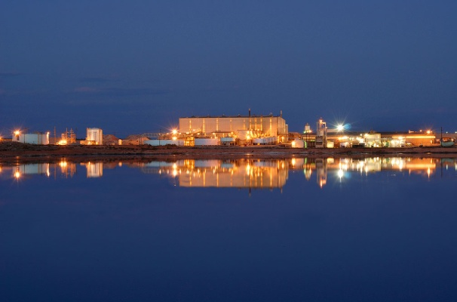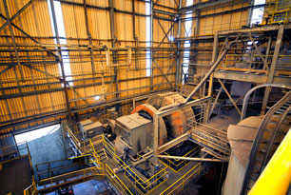
White Mesa White Mesa (intérieur de l’usine)

Smith Ranch-Highland (Wyoming)

Power Resources, filiale aux Etats-Unis du groupe industriel canadien Cameco, a produit 368 tU en 2016, soit 32% de la production américaine, après 556 tU en 2015, à partir de cette installation ISL située dans le bassin de Powder River au Wyoming. Sa capacité nominale est de 2 100 tU/an.

En plus de l’installation satellite de North Butte démarrée en 2013, Power Resources a pour objectif d’augmenter sa production, grâce au projet voisin de Reynolds Ranch, dès que les conditions du marché le permettront.

Power Resources dispose en outre d’un projet dans le secteur des Gas Hills au Wyoming.

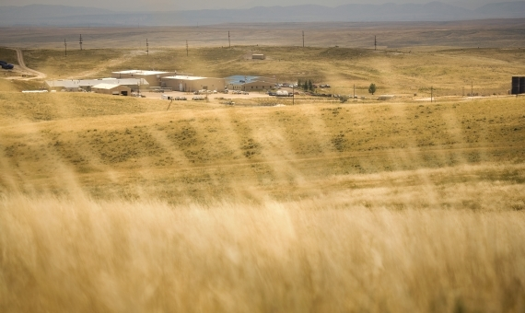
Smith Ranch

Crow Butte (Nebraska)

Power Resources, filiale américaine du groupe canadien Cameco, a produit 89 tU en 2016, soit 8% de la production américaine, après 152 tU en 2015, dans son installation ISL de Crow Butte.

Située dans le coin nord-ouest du Nebraska, Crow Butte avait à l’origine été développée en 1986 et dispose à présent une capacité nominale de 770 tU/an.

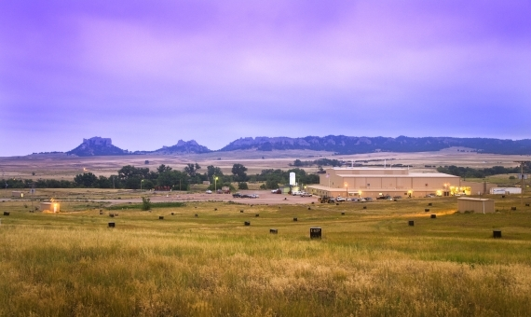
Crow Butte

Lost Creek (Wyoming)

Ur-Energy, une junior compagnie créée en 2004, a démarré au milieu de l’année 2013 l’exploitation de cette nouvelle installation ISL d’une capacité de 770 tU/an dans le bassin du Great Divide au Wyoming.

Lost Creek, a produit 216 tU en 2016, soit 19% de la production américaine, après 280 tU en 2015. Ur-Energy vise une production de 400 tU/an adossée à des ressources en place supérieures à 6 000 tU, grâce notamment au rachat en 2012 à Uranium One (Rosatom) de titres miniers voisins.
En 2014, UR-Energy a annoncé des ressources de 3 400 tU sur son projet du Shirley Basin du Wyoming, un domaine qui appartenait précédemment à Pathfinder Mine Corp., filiale du groupe français Areva.

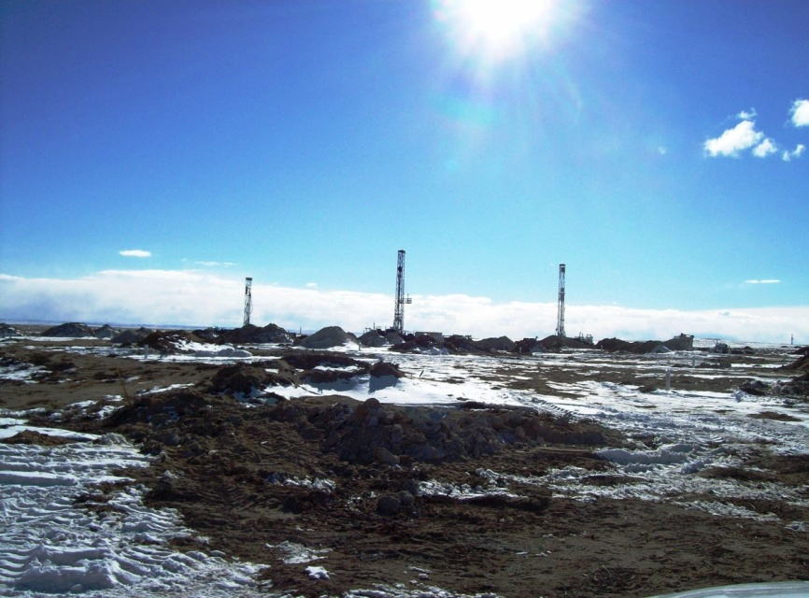
Forages à Lost Creek

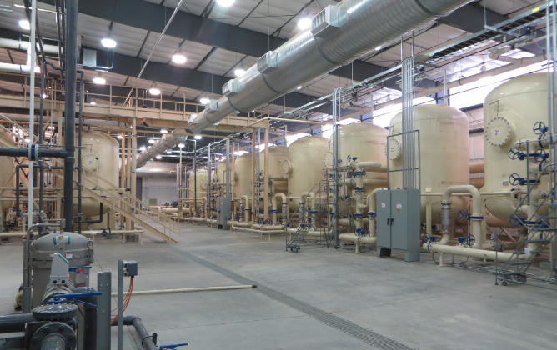
Usine de Lost Creek

Willow Creek (Wyoming)

Uranium One, compagnie canadienne rachetée par le groupe russe ARMZ, branche minière du combinat nucléaire russe Rosatom, a produit 23 tU en 2016, après 45 tU en 2015 et 362 tU en 2013.

L’opération de Willow Creek s’est constituée autour du centre de traitement ISL d’Irigaray, d’une capacité de 960 tU/an, acheté en 2009 à Areva qui en avait précédemment hérité d’un partenariat Total-EDF.

Ce centre est alimenté par un ensemble de champs de lixiviation incluant Christensen Ranch, Moore Ranch, Peterson Ranch et Nine Mile.

Uranium One détient également d’autres ressources en terre au Wyoming (Antelope, JAB, Ludeman, Allemand-Ross, Barge) aptes à être développées comme opérations satellites de Willow Creek. Au Wyoming, Uranium One dispose globalement d’une capacité de production de 1 460 tU/an.

Uranium One est en outre propriétaire, en Utah, de la mine conventionnelle de Shootaring Canyon actuellement en stand-by.

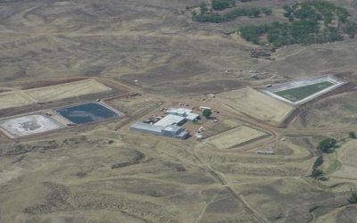
Willow Creek

Nichols Ranch (Wyoming)

En 2016, Nichols Range a produit 129 tU, soit 11% de la production américaine,
après 105 tU en 2015.

Cette nouvelle installation avait été démarrée en 2014 par Uranerz Energy Corp. Des résines chargées en uranium étaient alors camionnées jusqu’à Smith Ranch-Highland où était fabriqué le produit marchand dans le cadre d’un accord de façonnage conclu avec Cameco.

La capacité initiale de Nichols Range est de 770 tU/an et s’appuie sur des réserves en terre de plus de 7 000 tU identifiées sur plusieurs autres gisements proches (Hank, West North-Butte, Jane Dough) ainsi qu’à Reno Creek situé à 30 km de Nichols Ranch.

Uranerz Energy Corp. a été racheté par Energy Fuels et

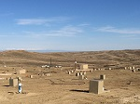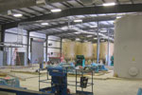
Nichols Ranch Nichols Ranch (intérieur de l’usine)

Hobson-La Palangana (Texas)

Junior compagnie créée à Austin, Texas, en 2003, Uranium Energy Corp. (UEC) a racheté en 2009 à l’entreprise canado-russe Uranium One l’installation ISL de Hobson récemment remise en ordre de marche au nord-ouest de Corpus Christi dans le sud du Texas.

D’une capacité nominale de 1 150 tU/an, cette unité de fabrication de concentrés est utilisée par Uranium Energy comme « hub » pour traiter les résines chargées en uranium de son champ de puits de La Palangana. A l’avenir, Uranium Energy projette d’y adjoindre les résines provenant de ses autres gisements (Goliad, Burke Hollow, Nichols, Salvo, Channen, Longhorn).

La production de La Palangana a débuté en 2010 et Uranium Energy dispose au Texas d’un total de près de 6 000 tU de ressources en terre. Mais les conditions du marché ont conduit l’opérateur à suspendre la production qui n’a été que de 4 tU en 2015 et 0 tU en 2016.

Uranium Energy possède par ailleurs plusieurs autres projets miniers en Arizona (Anderson, Los Cuatros, Workman Creek), au Colorado (Slick Rock), au Nouveau Mexique, ainsi qu’au Paraguay.

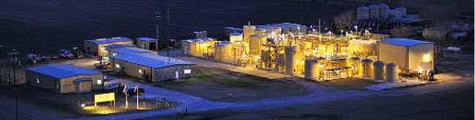
Hobson

Alta Mesa (Texas)

Energy Fuels Resources Corp., entreprise dont l’origine remonte aux années 1970, a racheté Mesteña Inc., une petite compagnie privée qui exploite un ranch situé dans le sud du Texas à 90 km de la frontière mexicaine.

Du pétrole y avait été découvert en 1935 et le gisement uranifère d’Alta Mesa l’avait été au milieu des années 1970. La production d’uranium y a débuté en 2005 avec une capacité de 385 tU/an, portée plus tard à 580 tU/an, mais aucune production n’y a été enregistrée en 2015, ni en 2016.

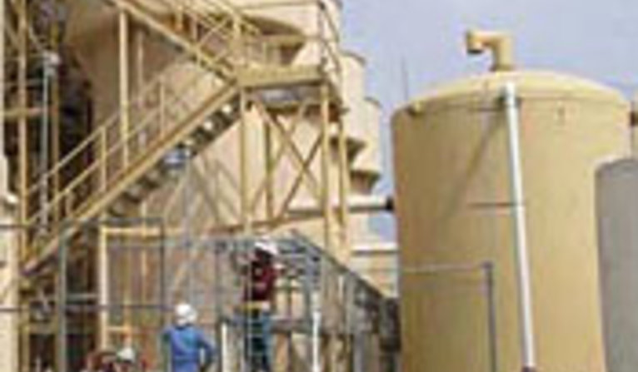
Alta Mesa

Lance (Wyoming)

Strata Energy est la filiale américaine de Peninsula Energy Ltd., compagnie australienne créée à Perth en 1993. Strata Energy a démarré en décembre 2015 la production de son projet ISL de Lance à 52 km au nord-est de Gillette sur le rebord oriental du Powder River Basin du Wyoming.
Lance y dispose d’une capacité nominale de 150t U/an et la production de 2016 s’est élevée à 40 tU, soit 4.4% de la production globale des Etats-Unis.
Les champs de puits ISL sont situés à Lance et sur le projet mitoyen de Ross.
L’origine de ces sites de production remonte aux années 1970-1979 où des gisements d’uranium en roll-fronts y avaient été découverts par un joint-venture entre les entreprises Nuclear Dynamics Inc. et Bethlehem Steel Corp.

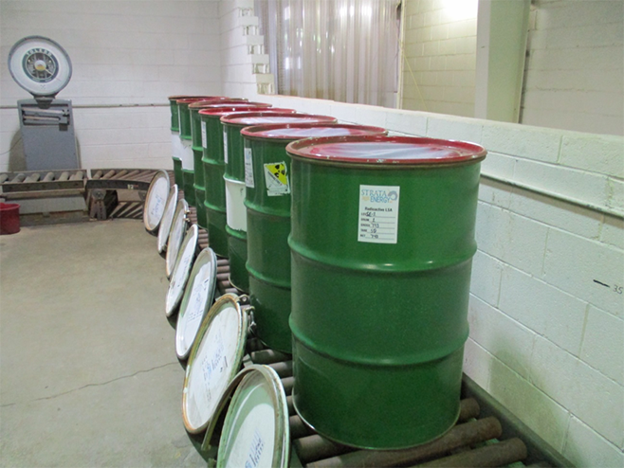
Atelier d’enfutage du yellow cake à Lance

Par ailleur, Peninsula Energy développe une étude de faisabilité sur un projet uranifère situé dans le bassin du Grand Karoo en Afrique du Sud.

Autres projets (Etats-Unis)

D’autres compagnies disposent d’un potentiel significatif de production d’uranium aux Etats-Unis :
A partir de mines et d’usines conventionnelles :
- Kennecott à Sweetwater, (Wyoming) : usine actuellement en stand-by.
- Cotter Corp. (filiale de General Atomics).
- Uranium One, à Shootaring Canyon (Utah), usine actuellement en stand- by.
- Une nouvelle usine est prévue à Piñon Ridge (Colorado).
- Un projet de lixiviation en tas est prévu à Sheep Mountain (Wyoming).
-Yellowcake Mining Corp., Black Range Minerals Ltd., Bluerock Energy Corp., Laramide Resources Ltd., Virginia Uranium Inc.

En mettant en oeuvre des projets ISL :
- Azarga Uranium Corp. à Dewey-Burdock en Dakota du Sud.
- Uranium Resources Inc. (URI) à Rosita et Kingsville Dome au Texas qui ont produit en 2008 et ont fermé à la mi-2009.
- Hydro Resources Inc. (filiale d’URI) à Church Rock et Crownpoint, Nouveau Mexique.
- Bayswater Uranium Corp., Uranium International Corp.

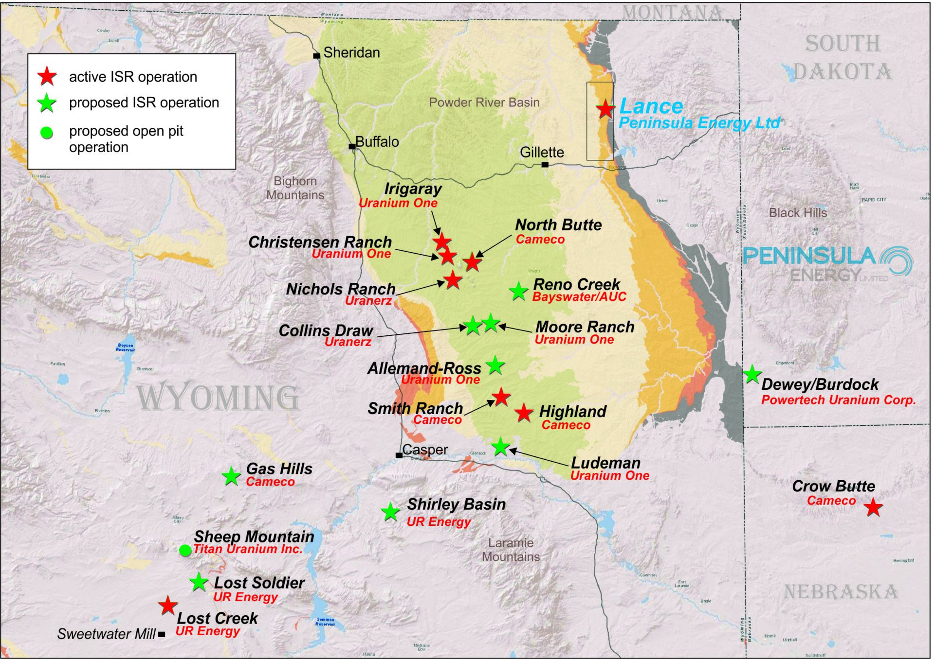Localisation des exploitations d’uranium du Wyoming

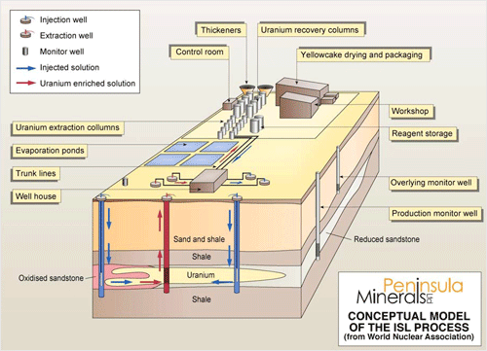
Principe d’exploitation par lessivage en place de l’uranium : In Situ Leaching ou ISL

JPL.02.06.2017

